

إجـراءات الـعـمـل بـقـســم السلامة والصحة المهنية
Occupational Safety and Health Department Procedure
رقم كودي: PD-OSH-01
الـبـيـان | إعــداد | مـراجـعـة | اعـتـمـاد
الإسـم | ا.احمد جودة | أ.د/ أحمد الرفاعى | أ.د/ أحمد منصور
الـوظـيـفـة | رئيس قسم السلامة والصحة المهنية | ممثل الإدارة | مديرعام المستشفى
الـتـوقـيـع
الـتـاريـخ

إصدار رقم :0 | تاريخ الإصدار : 1-4-2015
نسخة رقم : 2 | عدد الصفحات : 9

STATUS
- الـمـحـتـويـات
1. الغــرض: 3
2. مـجـال الـتـطـبـيـق: 3
3. الـمـسـئـولـيـات: 3
4. الـتـعـريـفـات: 3
5. الـوثـائـق الـمـرجـعـية: 3
6. الإجـــراءات: 4
7. الـنماذج وسنوات الحفظ: 7
8. مـعايـيـر قــيـاس الأداء: 7
9. خـريـطـة الـتـدفـق: 8
10. الـمـلـحـقـات: 9

قــائــمــة الــتــعــديــلات
تعديل رقم | التاريخ | ملخص التعديل | صفحة / فقرة / سطر | التوقيع

الغــرض:

وضع نظام وتعليمات وتحديد المسئوليات لنظام العمل بقسم السلامة والصحة المهنية بمستشفى الأطفال الجامعي بما يتوافق مع متطلبات المواصفة الدوليةISO 9001:2008 .

مـجـال الـتـطـبـيـق:
يطبق هذا النظام بقسم السلامة والصحة المهنية وجميع العاملين بالقسم

الـمـسـئـولـيـات:
  - رئيس قسم السلامة والصحة المهنية
  - مهندس القسم
  - فنى القسم
  - مشرف إدارى القسم

الـتـعـريـفـات:
  - الكود الحديث : هى خراطيم إطفاء الحريق المستحدثة على مكر "بكر"

الـوثـائـق الـمـرجـعـية:

  - قانون الخدمة المدنية رقم 18 لسنة 2015
  - المواصفة الدولية ISO 9001:2008.
  - خطة السلامة المعتمدة من الدفاع المدنى

الإجـــراءات:

  - طفايات الحريق:
    - يقوم رئيس القسم مع الشركة الموكلة بأعمال الصيانة بالمرور على جميع أجهزة الإطفاء بمختلف أنواعها وأحجامها وعددها 365 جهازاً والموزعة في جميع قطاعات المستشفى (المبنى الرئيسي – مبنى العيادات الخارجية – الملحقات) وتسجيل الملاحظات بدفتر طفايات الحريق ودفتر المرور الدورى
    - يقوم رئيس القسم بإستدعاء الشركة الموكلة من قبل المستشفى والمبرم معها عقد الصيانة السنوى للقيام بأعمال الصيانة والإصلاح والتعبئة لمنظومة طفايات وذلك عن طريق نموذج إستدعاء الشركة لصيانة الطفايات .
  - التدريب:
    - يقوم قسم السلامة والصحة المهنية بتنفيذ البرنامج التدريبي الشهري (نظري وعملي ) في مجال الوقاية من الحرائق باستخدام طفايات الحريق بمختلف أنواعها إحجامها وذلك بناء على تعليمات السيد الأستاذ الدكتور مدير عام المستشفى وبعمل دورة تدريبية بتدريب العاملين بالمستشفى الذين لم بتم تدريبهم على كيفية مواجهة الحرائق والتعامل معها وتسجيل أسماء الحضور فى دفتر التدريب .
  - خراطيم الحريق:
    - يقوم رئيس القسم ومهندس وفنى القسم بعمل اختبار شهريا لخراطيم الحريق المستحدثة على الكود الحديث والمتصلة بشبكة مياه الإطفاء حسب تعليمات إدارة الحماية المدنية يتم عمل تجارب لتأكد من فاعليتها وتسجيل ذلك فى دفتر خراطيم المياة .
  - منظومة الإنذار المبكر:
    - يقوم رئيس القسم ومهندس وفنى القسم بعمل تجارب لحساسات الدخان بجميع قطاعات المستشفى بصفة مستمرة وتسجيلها فى دفتر إنذار الحريق .
    - يقوم رئيس القسم بالأبلاغ عن أى أعطال إلى مديرعام المستشفى بخطاب رسمى .
  - تجارب الإخلاء:
    - يتم عمل تجربة إخلاء كلية مصورة بالمبنى الرئيسي بالمستشفى ضمن فالعليات أسبوع السلامة والصحة المهنية المقام بالمستشفى طبقا لخطة السلامة وقد شملت التجربة:
      - جميع الأقسام الداخلية والمكاتب الإدارية والوحدات وذلك بجميع الطوابق من الدور الارضى حتى الدور الثامن علوي.
      - يتم التدريب وتوعية العاملين بحيث تكون الأقسام الداخلية والمكاتب الإدارية المطلة على المسطح الأخضر تقوم بالإخلاء ناحية مسلك الهروب المؤدى إلى الممر أمام الكافتيريا ثم التوجه إلى ساحة التجمع بالمسطح الأخضر.
      - يتم استخدام لوحات إرشادية تشير إلى ساحة التجمع وأخرى إلى تشير إلى قائد التجمع وتقوم الأقسام المطلة على الناحية القبلية تقوم بإخلاء من ناحية الاستقبال ويتم توقف جميع المصاعد ويقوم كل فرد بدورة المتفق علية.
  - احصائيات:
    - يقوم رئيس القسم بمخاطبة شئون العاملين لإفادتنا بجميع حالات إصابات العمل كل ستة أشهر وذلك لعمل خطاب بنموذج إحصائيات إصابات العمل ( إحصائية الحوادث الجثيمة – إحصائية إصابات العمل حوادث العمل - إحصائية إصابات العمل ب الأمراض المهنية – إحصائية الأمراض العادية والمزمنة ) بحالات الإصابة ويتم إرسالها إلى مكتب القوى العاملة والهجرة .
  - لجنة السلامة والصحة المهنية:
يقوم أمين لجنة السلامة والصحة المهنية بعمل جلسات دورية لدراسة المشاكل والموضوعات التى تتعلق بالسلامة والصحة المهنية بجميع قطاعات المستشفى وطرحها على اللجنة ويقوم أمين اللجنة بتدوينها فى دفتر لجنة السلامة والصحة المهنية المعتمد من مكتب القوى العاملة والهجرة وتسجيل الحوادث فى دفتر الحوادث .
  - الصادارت والواردات
يقوم المسئول الأدارى بتدوين كل الصادر والوارد بدفتر الصادر والوارد
  - النوبتجيات والسهر
يقوم المسئول الأدارى بإعداد جدول أسبوعى بنوبتجيات القسم والسهر وتسجيل ذلك فى دفتر النوبتجيات والسهر
  - مهمات الوقاية
يقوم رئيس القسم ومهندس وفنى القسم بالمرور على جميع قطاعات المستشفى للتأكد من إرتداء ذى المهمات الوقاية وتسجيلها فى دفتر مهمات الوقاية

الـنماذج وسنوات الحفظ:
رقــم مـسـلـسـل | الـــوصــــف | الكود | سنوات الحفظ
1- | نموذج طفايات الحريق |  | خمس سنوات
2- | نموذج إحصائيات إصابات العمل |  | خمس سنوات
3- | نموذج إستدعاء شركة صيانة الطفايات |  | خمس سنوات
4- | نموذج دفتر التدريب |  | خمس سنوات
5- | نموذج خراطيم المياة |  | خمس سنوات
6- | نموذج الصادر والوارد |  | خمس سنوات
7- | نموذج إحصائية الحوادث الجثيمة |  | خمس سنوات
8- | نموذج إحصائية إصابات العمل حوادث العمل |  | خمس سنوات
9- | نموذج إحصائية إصابات العمل ب الأمراض المهنية |  | خمس سنوات
10- | نموذج إحصائية الأمراض العادية والمزمنة |  | خمس سنوات
11- | نموذج تسجيل لجنة السلامة والصحة المهنية |  | خمس سنوات
12- | نموذج دفتر الحوادث |  | خمس سنوات
13- | نموذج دفتر الصادر والوارد |  | خمس سنوات
14- | نموذج جدول النوبتجيات والسهر |  | خمس سنوات
15- | نموذج مهمات الوقاية |  | خمس سنوات

مـعايـيـر قــيـاس الأداء:

تنفيذ البرنامج التدريبى الشهرى بنسبة 100%

توثيق إصابات العمل بنسبة 100%

خـريـطـة الـتـدفـق:
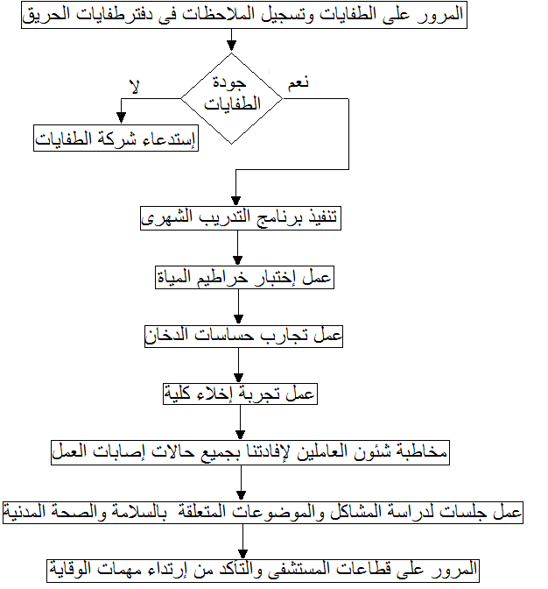

الـمـلـحـقـات

نموذج طفايات الحريق

نموذج إحصائيات إصابات العمل

نموذج إستدعاء شركة صيانة الطفايات

نموذج دفتر التدريب

نموذج خراطيم المياة

نموذج الصادر والوارد

نموذج إحصائية الحوادث الجثيمة

نموذج إحصائية إصابات العمل حوادث العمل

نموذج إحصائية إصابات العمل ب الأمراض المهنية

نموذج إحصائية الأمراض العادية والمزمنة

نموذج تسجيل لجنة السلامة والصحة المهنية

نموذج دفتر الحوادث

نموذج دفتر الصادر والوارد

نموذج جدول النوبتجيات والسهر

نموذج مهمات الوقاية

